Анализ данных в онлайн-сервисе StatTech
Анализ данных предоставляет полезную информацию и статистику, часто в виде диаграмм, изображений, таблиц и графиков. Эта процедура помогает снизить риски, связанные с принятием решений. Аналитика данных играет ключевую роль во всех бизнес-ориентированных и даже государственных операциях — от лучшего понимания аудитории и клиентов до прогнозирования природных и социальных катаклизмов и развития искусственного интеллекта. К примеру, анализ данных может помочь банку персонализировать взаимодействие с клиентами, системе здравоохранения — предсказать будущие потребности в области здравоохранения.
В сфере социальной работы анализ данных способствует осуществлению и контролю эффективности социальной политики, оценке результатов экономического развития, с точки зрения благосостояния населения, оценке уровня жизни. Анализ включает исследования численности и состава населения, рабочей силы, численности занятых и безработных, движения трудовых ресурсов на предприятии, оплаты труда, доходов, расходов, потребления населения, уровня жизни, дифференциации доходов и бедности населения.
В медицинской сфере анализируются данные, связанные с медициной, гигиеной, санитарией и общественным здравоохранением. Анализ помогает определить причинно-следственные связи, выявить факторы риска, оценить эффективность лечения и предсказать исходы болезней. В клинических испытаниях, которые используются для определения безопасности и эффективности новых лекарственных средств, анализ помогает обрабатывать большие объемы данных, собранных во время испытаний, и делает выводы о том, работает лекарство или нет, и насколько безопасно оно для пациентов. С помощью анализа эпидемиологи могут отслеживать и предсказывать распространение болезней, исследовать факторы, которые влияют на здоровье населения, и разрабатывать стратегии для предотвращения и контроля болезней.
Кроме того, медицинская статистика играет важную роль в планировании здравоохранения. С помощью статистических данных можно анализировать тенденции заболеваемости и смертности, изучать воздействие различных политик здравоохранения и ресурсов, а также определять приоритеты и принимать обоснованные решения о распределении ресурсов.

Источниками информации для анализа служат сайты государственных статистических и иных служб:
1. Федеральная служба государственной статистики https://rosstat.gov.ru/
2. Единая государственная информационная система социального обеспечения http://egisso.ru/#/
3. Открытый Татарстан https://open.tatarstan.ru/reports/categories
4. https://16.rosstat.gov.ru/naselenie?ysclid=lrqlvyob31177673171#
Анализ данных можно выполнить с применением статистической программы, в том числе в онлайн-сервисе StatTech.
Зарегистрируйтесь в онлайн сервисе https://stattech.ru/

1. Создайте пустую базу данных (БД):
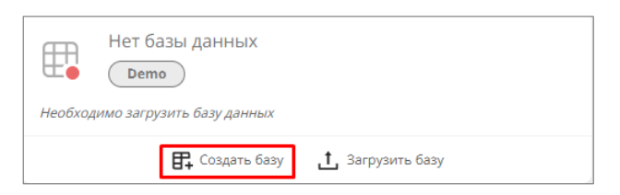

2. Укажите «Название базы», «Число строк» и «Число столбцов». После заполнения полей нажмите на кнопку «Создать базу»:
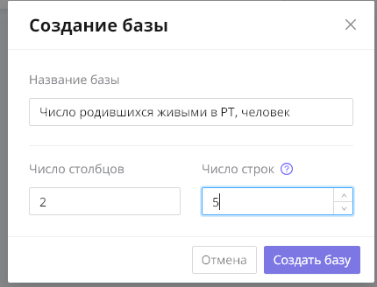

3. Откройте базу данных. Для этого наведите «мышкой» на базу и нажмите левой кнопкой мыши.:



4. Определите тип переменной для каждого показателя в колонках:

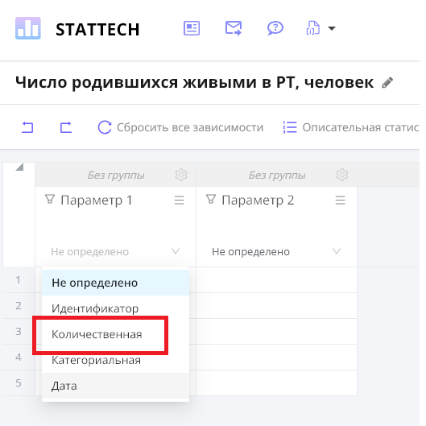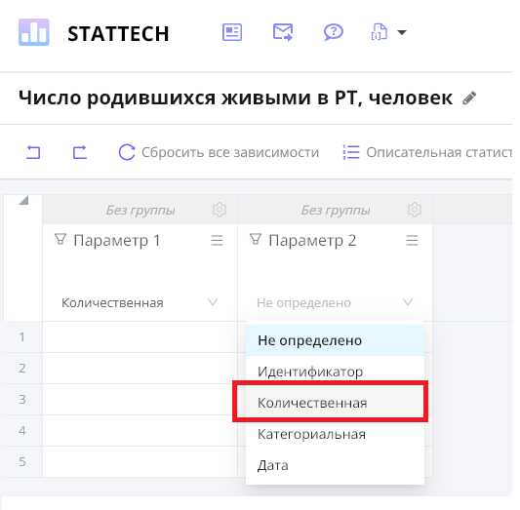

5. Настройте колонки БД:

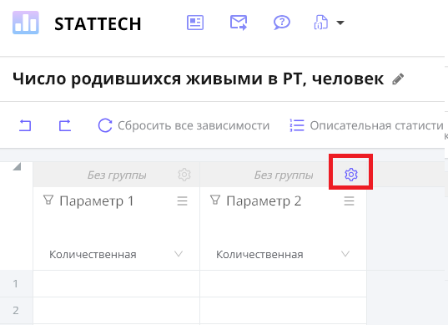

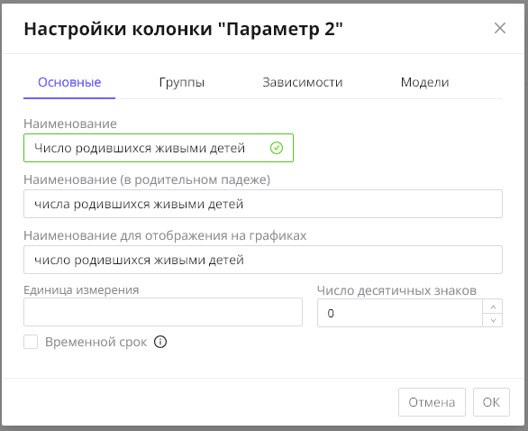

Для анализа и построения динамических рядов необходимо, чтобы в базе данных был столбец с явлением (например, число родившихся) и столбец с периодом времени (например, года). На столбце «Годы» зайдите в настрой колонки и проставьте признак временного срока

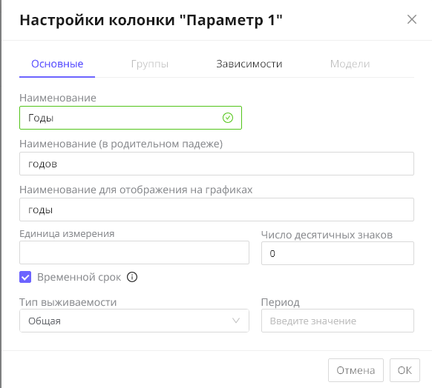

Затем перейдите на вкладку «Зависимости» и проставьте галочку на колонке с событием, в данном случае, «Число родившихся живыми детей» и нажмите кнопку «ОК»:
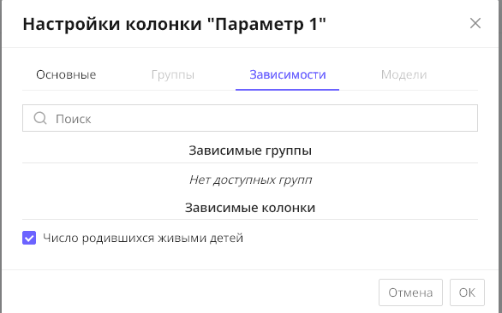

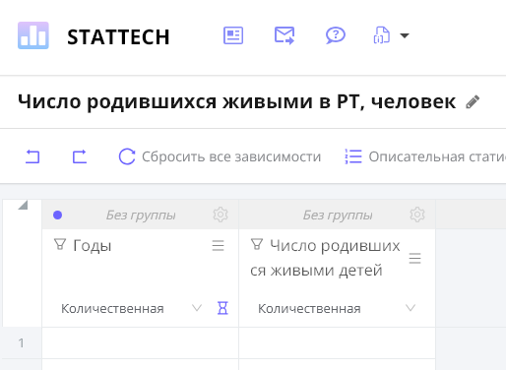

6. Заполните БД и нажмите «Выполнить анализ»:
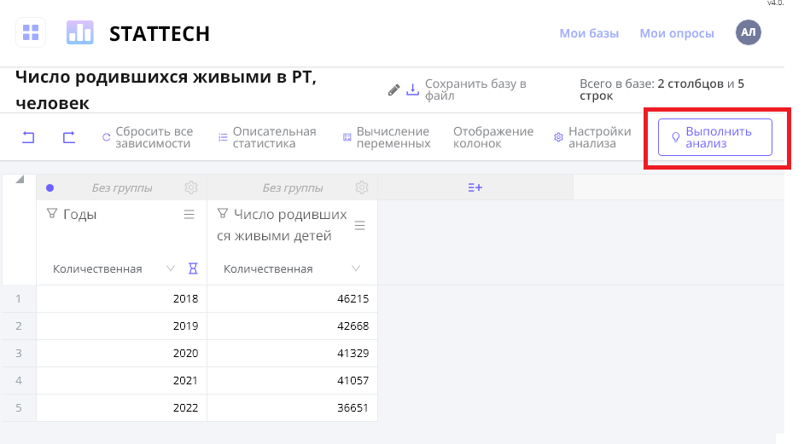

7. Выполненный анализ будет состоять из таблицы анализа динамики показателя с событием, текстового вывода и диаграммы. Сохраните полученный результат в формате Word (ЦтвСС_9101_Сиразова_ StatTech):

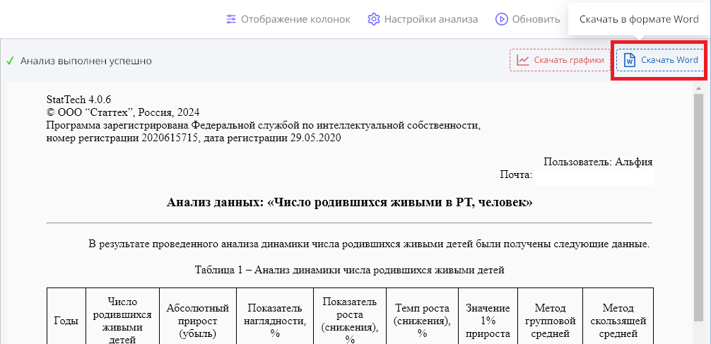

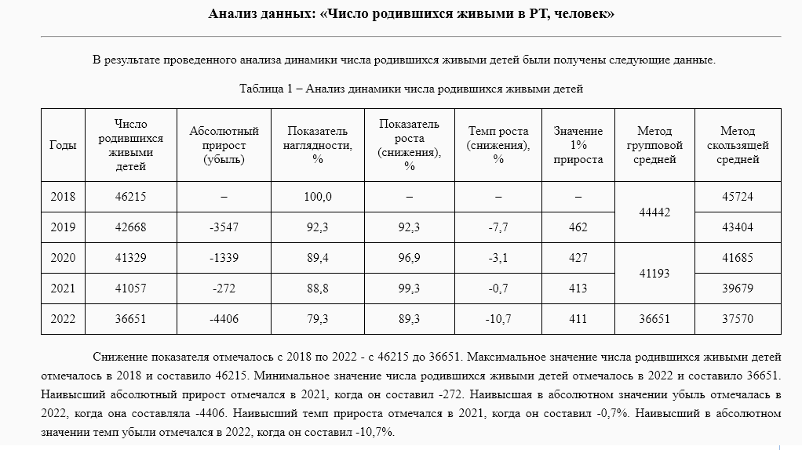

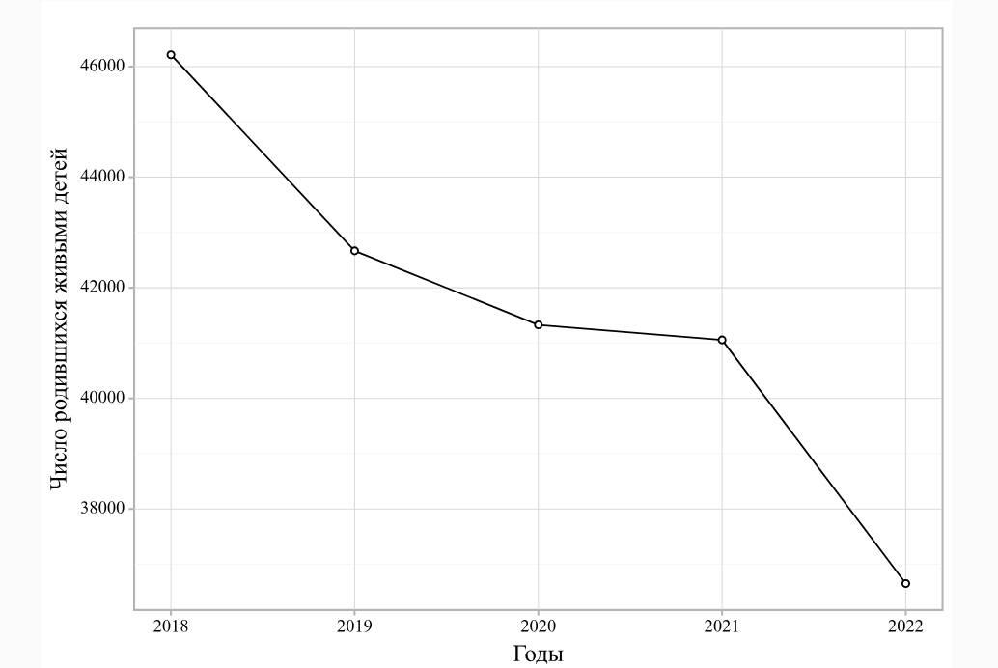

8. Сохраните созданную базу в двух форматах:

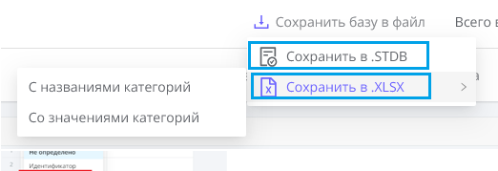

При необходимости можно удалить базу данных, чтобы освободить место для загрузки другой базы данных.
Для загрузки базы данных в формате MS Excel, необходимо её оформить соответствующим образом. Принципы оформления описаны в видео (https://ya.ru/video/preview/14737467682798991381) и инструкции.

